

**администрация МУНИЦИПАЛЬНОГО ОБРАЗОВАНИЯ**

**СОСНОВОБОРСКИЙ ГОРОДСКОЙ ОКРУГ ЛЕНИНГРАДСКОЙ ОБЛАСТИ**

### постановление

от 25/04/2022 № 728

О внесении изменений в постановление администрации

Сосновоборского городского округа от 26.10.2020 № 2118

«Об утверждении Положения о системах оплаты труда

в муниципальных учреждениях Сосновоборского

городского округа по видам экономической деятельности»

В соответствии с Трудовым кодексом Российской Федерации, постановлением Правительства Ленинградской области от 30.04.2020 № 262 «Об утверждении Положения о системах оплаты труда в государственных учреждениях Ленинградской области по видам экономической деятельности и признании утратившими силу полностью или частично отдельных постановлений Правительства Ленинградской области», администрация Сосновоборского городского округа **п о с т а н о в л я е т:**

1. Внести в постановление администрации Сосновоборского городского округа от 26.10.2020 № 2118 «Об утверждении Положения о системах оплаты труда в муниципальных учреждениях Сосновоборского городского округа по видам экономической деятельности» (далее - Положение) следующие изменения:

1.1. Приложение 9 «Минимальные размеры компенсационных выплат за выполнение работ в других условиях, отклоняющихся от нормальных» к Положению изложить в новой редакции, согласно приложению к настоящему постановлению.

2. Общему отделу администрации (Смолкина М.С.) обнародовать настоящее постановление на электронном сайте городской газеты «Маяк».

3. Отделу по связям с общественностью (пресс-центр) комитета по общественной безопасности и информации администрации (Бастина Е.А.) разместить настоящее постановление на официальном сайте Сосновоборского городского округа.

4. Настоящее постановление вступает в силу со дня официального обнародования и распространяется на правоотношения, возникшие с 01 января 2022 года.

5. Контроль за исполнением настоящего постановления оставляю за собой.

Глава Сосновоборского городского округа М.В. Воронков

Исп.: Дружинина Ирина Васильевна

т.(81369)2-56-10

Ведущий специалист бюджетного отдела

СОГЛАСОВАНО:

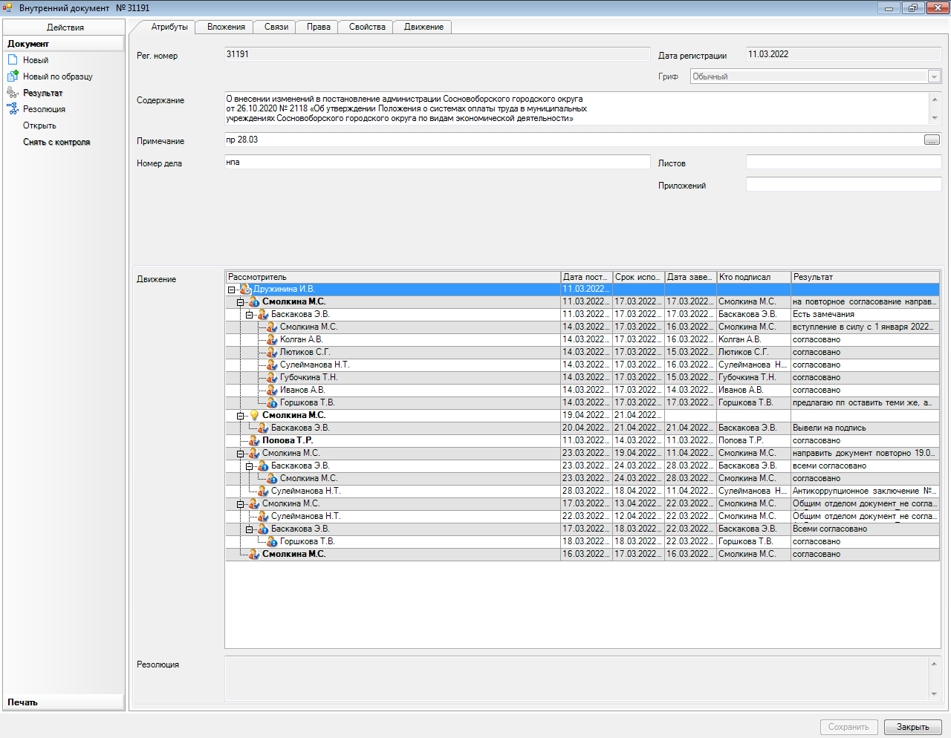

Рассылка:

Пресс-центр, ЦБ,

Комитет финансов, Отдел кадров,

Комитет образования, КУМИ, ОРКиТ,

ОФКиС, КУ ЖКХ, ОВБиДХ, отдел ЖКХ

КАГиЗ, ОМП, МКУ «ЦАХО»

ПРИЛОЖЕНИЕ

к постановлению администрации

Сосновоборского городского округа

от 25/04/2022 № 728

**Приложение 9**

к Положению

**Минимальные размеры компенсационных выплат за выполнение работ в других условиях, отклоняющихся от нормальных**

| N п/п | Категории работников, условия | Выплата, в % от должностного оклада, оклада, выплат по ставке заработной платы (если не указано иное) |
| --- | --- | --- |
| 1 | Отдельным категориям работников учреждений (отделений) социальной защиты населения (кроме указанных в [пункте 6](consultantplus://offline/ref=B2E6497A907FED03DF655041D635F9845CFF9A5F6396F309DC9AD61DD1FDEE3968AE33DD458E7A8213C839FAB31BB899F49B4E56D5E3F5F3Z6h7H)) за работу с гражданами пожилого возраста и инвалидами, детьми с ограниченными возможностями здоровья, детьми с задержкой психического развития, детьми, находящимися в трудной жизненной ситуации, и родителями детей-инвалидов, детей, находящихся в трудной жизненной ситуации <1> | 10 |
| 2 | Медицинским работникам учреждений, отделений, палат, кабинетов для онкологических больных <2> | 12 |
| 3 | Отдельным категориям работников учреждений, кабинетов, отделений паллиативной медицинской помощи <3> | 12 |
| 4 | Отдельным категориям работников в домах ребенка за работу с детьми с органическим поражением центральной нервной системы, в том числе детскими церебральными параличами без нарушения психики <4> | 12 |
| 5 | Медицинским работникам отделений (палат) для больных с поражением спинного мозга, сопровождающимся параличом (парезом) нижних (или верхних и нижних) конечностей и расстройством функций тазовых органов, за работу с указанной категорией больных <5> | 12 |
| 6 | Отдельным категориям работников психоневрологических интернатов, специальных домов-интернатов (отделения милосердия), многопрофильных реабилитационных центров для детей-инвалидов <6> | 16 |
| 7 | Медицинским работникам отделений (палат) для ожоговых больных, больных с острыми отравлениями, неврологических для больных с нарушением мозгового кровообращения, недоношенных детей, лечения больных с хирургическими гнойными заболеваниями и осложнениями всех профилей <7> | 16 |
| 8 | Медицинским работникам, медицинским психологам, специалистам по социальной работе специализированных отделений, отделов, лабораторий, палат, кабинетов, непосредственно участвующим в оказании специализированной наркологической помощи <8> | 16 |
| 9 | Педагогическим работникам образовательных организаций за превышение нормативной наполняемости обучающихся в классах (группах) <9> |  |
| 10 | Педагогическим работникам образовательных организаций, организаций для детей-сирот и детей, оставшихся без попечения родителей, за работу с лицами с ограниченными возможностями здоровья, детьми с задержкой психического развития, инвалидами <10> | 20 |
| 11 | Отдельным категориям работников образовательных организаций, организаций для детей-сирот и детей, оставшихся без попечения родителей (кроме педагогических), за работу с лицами с ограниченными возможностями здоровья, детьми с задержкой психического развития, инвалидами <11> | 20 |
| 12 | Отдельным категориям работников организаций для детей-сирот, детей, оставшихся без попечения родителей, за работу с детьми-сиротами, детьми, оставшимися без попечения родителей <12> | 20 |
| 13 | Педагогическим работникам за индивидуальное обучение детей на дому <13> | 20 |
| 14 | Педагогическим работникам за обучение детей, находящихся на длительном стационарном лечении в лечебно-профилактических учреждениях <14> | 20 |
| 15 | Работникам оздоровительных образовательных организаций за обучение, воспитание и оздоровление детей, находящихся на длительном лечении <15> | 20 |
| 16 | Отдельным категориям работников в домах ребенка, за работу с детьми с органическим поражением центральной нервной системы, в том числе детскими церебральными параличами с нарушением психики <16> | 20 |
| 17 | Отдельным категориям работников специальных учебно-воспитательных учреждений за работу по обучению и воспитанию лиц в возрасте до 18 лет, требующих специального педагогического подхода <17> | 20 |
| 18 | Тренерскому составу учреждений физической культуры и спорта за работу с инвалидами и лицами с ограниченными возможностями здоровья <18> | 20 |
| 19 | Отдельным категориям работников бюро судебно-медицинской экспертизы, патолого-анатомических бюро (отделений, подразделений), отделений заготовки (консервации) трупных тканей, органов <19> | 20 |
| 20 | Работникам за работу с лицами, которым решением суда определено содержание в исправительных колониях строгого или особого режима <20> | 30 |
| 21 | Водителям специализированных выездных бригад скорой медицинской помощи отделений экстренной консультативной скорой медицинской помощи | 40 |
| 22 | Врачам и среднему медицинскому персоналу отделений экстренной консультативной скорой медицинской помощи | 50 |

<1> Выплата назначается: педагогическим работникам, учебно-вспомогательному персоналу, медицинским работникам, работникам культуры (культорганизаторам, библиотекарям, аккомпаниаторам, руководителям кружков), социальным работникам, специалистам по работе с семьей, специалистам по реабилитации инвалидов, помощникам по уходу (сиделкам), парикмахерам, непосредственно работающим с указанными категориями лиц. Выплата также может быть назначена специалистам по социальной работе исходя из плановой доли рабочего времени работника, приходящегося на работу с указанными категориями лиц. Конкретный размер выплаты устанавливается в трудовом договоре или соглашении с работником.

<2> Выплата назначается медицинским работникам специализированных учреждений, отделений, палат, кабинетов для онкологических больных, за исключением руководителя (главного врача) учреждения и его заместителей, а также работников, непосредственно не работающих с больными. Размер выплаты устанавливается в трудовом договоре или соглашении с работником.

<3> Выплата назначается: воспитателям, социальным работникам, психологам, медицинским работникам (за исключением руководителя (главного врача) учреждения, его заместителей), буфетчикам, кастеляншам. Непосредственно работающим с соответствующими категориями больных. Размер выплаты устанавливается в трудовом договоре или соглашении с работником.

<4> Выплата назначается педагогическим работникам, вожатым, помощникам воспитателя, дежурным по режиму, младшим воспитателям, психологам, а также медицинским работникам (за исключением руководителя (главного врача) учреждения, его заместителей), непосредственно работающим с детьми указанной категории. Конкретный размер выплаты устанавливается в трудовом договоре или соглашении с работником.

<5> Выплата назначается медицинским работникам специализированных отделений (палат) для соответствующих категорий больных, за исключением работников, непосредственно не работающих с больными. Размер выплаты устанавливается в трудовом договоре или соглашении с работником.

<6> Выплата назначается: педагогическим работникам, учебно-вспомогательному персоналу, медицинским работникам, работникам культуры (культорганизаторам, библиотекарям, аккомпаниаторам, руководителям кружков), социальным работникам, специалистам по работе с семьей, специалистам по реабилитации инвалидов, помощникам по уходу (сиделкам), парикмахерам, непосредственно работающим с указанными категориями лиц. Размер выплаты устанавливается в трудовом договоре или соглашении с работником.

<7> Выплата назначается медицинским работникам специализированных отделений (палат) для соответствующих категорий больных, за исключением работников, непосредственно не работающих с больными. Размер выплаты устанавливается в трудовом договоре или соглашении с работником.

<8> Выплата медицинским работникам не назначается медицинским работникам, участвующим в оказании психиатрической помощи, для которых устанавливается надбавка за работу с вредными и (или) опасными условиями труда в соответствии с пунктом 3.4 Положения, а также работникам, непосредственно не работающих с больными. Размер выплаты устанавливается в трудовом договоре или соглашении с работником.

<9> Размер выплаты (K) определяется как соотношение списочной численности обучающихся в классе (группе) без учета списочной численности лиц с ограниченными возможностями здоровья на начало месяца, за который будет назначаться данная выплата (Cф), к нормативной численности обучающихся в классе (группе) (N).

Нормативная численность обучающихся для организаций, реализующих программы общего образования, - 25 человек, для организаций, реализующих программы дошкольного образования, - 23 человека.

Выплата устанавливается в процентах к должностному окладу педагогического работника с учетом его педагогической нагрузки.

Если фактическая численность на начало месяца в классе (группе) меньше или равна нормативной, то коэффициент устанавливается - 1.

<10> Выплата назначается в полном размере в случае работы со специальными группами для соответствующих категорий детей, а также в случае индивидуальной преподавательской работы с детьми, относящимися к указанным категориям. При работе со смешанными группами, включающими в себя соответствующие категории детей, размер выплаты определяется исходя из доли указанных категорий детей в общей численности группы (групп).

Размер выплаты определяется пропорционально доле учебной (педагогической) нагрузки, приходящейся на работу с вышеуказанными группами и индивидуальную работу с указанной категорией детей. Если для педагогического работника не установлена учебная (педагогическая) нагрузка, размер выплаты определяется пропорционально плановой доле часов занятий, проводимых с вышеуказанными группами, а также проводимых индивидуально для соответствующей категории детей. Конкретный размер выплаты устанавливается в трудовом договоре или соглашении с работником.

<11> Выплата назначается в полном размере вожатым, помощникам воспитателя, дежурным по режиму, младшим воспитателям в случае их работы со специальными группами для соответствующих категорий детей. При работе со смешанными группами, включающими в себя соответствующие категории детей, размер выплаты определяется исходя из доли указанных категорий детей в общей численности группы (групп).

Размер выплаты определяется пропорционально плановой доле рабочего времени работника с вышеуказанными группами для указанных категорий лиц в общей сумме рабочего времени с обучающимися (воспитанниками). Конкретный размер выплаты устанавливается в трудовом договоре или соглашении с работником.

Выплата также устанавливается сурдопереводчикам и библиотекарям учреждений, работающих исключительно с указанными категориями лиц.

<12> Выплата назначается: педагогическим работникам, вожатым, помощникам воспитателя, дежурным по режиму, младшим воспитателям, психологам, а также медицинским работникам, непосредственно работающим с детьми указанной категории. Конкретный размер выплаты устанавливается в трудовом договоре или соглашении с работником.

<13> Размер выплаты определяется пропорционально доле учебной (педагогической) нагрузки, приходящейся на индивидуальное обучение детей на дому. Если для педагогического работника не установлена учебная (педагогическая) нагрузка, размер выплаты определяется пропорционально плановой доле часов занятий, приходящихся на индивидуальное обучение детей на дому. Конкретный размер выплаты устанавливается в трудовом договоре или соглашении с работником.

<14> Выплата назначается педагогическим работникам, осуществляющим обучение детей, находящихся в стационарных медицинских учреждениях. Размер выплаты определяется пропорционально доле учебной (педагогической) нагрузки, приходящейся на обучение детей, находящихся в стационарных медицинских учреждениях. Конкретный размер выплаты устанавливается в трудовом договоре или соглашении с работником.

<15> Выплата назначается: педагогическим работникам, вожатым, помощникам воспитателя, дежурным по режиму, младшим воспитателям, психологам, библиотекарям, непосредственно работающим с указанной категорией детей. Конкретный размер выплаты устанавливается в трудовом договоре или соглашении с работником.

<16> Выплата назначается педагогическим работникам, вожатым, помощникам воспитателя, дежурным по режиму, младшим воспитателям, психологам, медицинским работникам (за исключением руководителя (главного врача) учреждения, его заместителей, а также работников, для которых устанавливается надбавка за работу с вредными и (или) опасными условиями труда в соответствии с пунктом 3.4 Положения), непосредственно работающим с детьми указанной категории. Конкретный размер выплаты устанавливается в трудовом договоре или соглашении с работником.

<17> Выплата назначается: педагогическим работникам, учебно-вспомогательному персоналу (помощникам воспитателя, дежурным по режиму, младшим воспитателям), библиотекарям. Размер выплаты устанавливается в трудовом договоре или соглашении с работником.

<18> Размер выплаты определяется пропорционально доле тренерской нагрузки, приходящейся на работу со специальными группами для указанных категорий лиц и индивидуальную работу с указанной категорией лиц. Конкретный размер выплаты устанавливается в трудовом договоре или соглашении с работником.

<19> Выплата назначается медицинским работникам, за исключением руководителя (главного врача) учреждения и его заместителей, работникам, осуществляющим предоставление социальных услуг. Размер выплаты устанавливается в трудовом договоре или соглашении с работником.

<20> Размер выплаты устанавливается в трудовом договоре или соглашении с работником.